台灣傳道六十年紀念特刊支分會專用稿紙 (寫好後請寄給梁世威弟兄 Carlliang05@gmail.com，手機0928-244715， Skype: carlliang3151，Line ID: carlliang)

單位名稱 | 丹鳳支會 |  | 單位號碼  2037920
單位資料 | 成立日期 | 2014.11.16
 | 原屬單位 | 新莊支會 (2014.11.16更名為思源支會)
 | 教堂地址 | 新北市新莊區新北大道七段500號
 | 教堂電話 | (02)29012474
 | 歷任主教/會長(從第一任開始) | 2014.11.16~ 楊立燁 (2014.12改名楊富幃)
重要史料 (請勿超過1,500字，所撰寫之資料請盡量包含人事時地物五大要項。 請附寄現任主教/會長照片及教堂照片。從前教堂及領袖之照片及重要活動史料照片亦很歡迎， 用畢歸還。)

2014.11.16 丹鳳支會由新莊支會劃分成立，新莊支會改名為思源支會

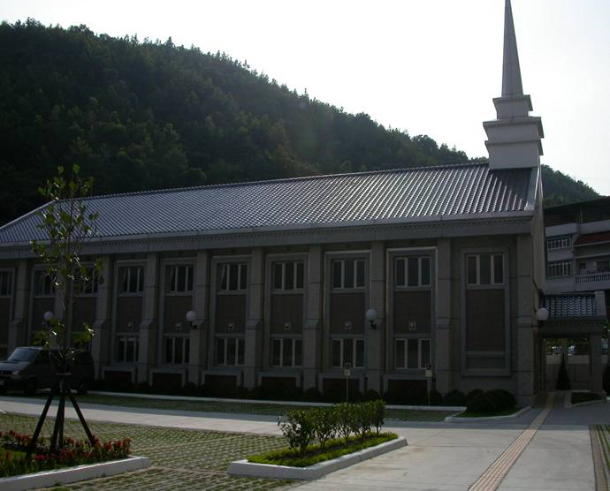
新莊教堂 – 2003年奉獻
新北市新莊區新北大道七段500號

補充資料提供者姓名： 電話： Email：

